

**Kotien rukouskirja – klassikko uudistuu**

Tiedote 29.1.2015

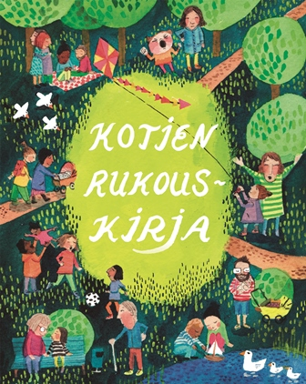

**Kotien rukouskirjaa** (Lasten Keskus) on jaettu suomalaisiin koteihin jo yli miljoona kappaletta. Kirja on kulkenut kotien käsikirjastoon erityisesti seurakuntien kastelahjana.

Vuonna 1991 ensimmäisen kerran ilmestyneelle Kotien rukouskirjalle on edelleen kysyntää. Ajanmukaistettu laitos puhuttelee 2010-luvun perheitä. Siinä on uutta sanoitusta ja paljon uusia rukoustekstejä. Raikkaan ilmeen kirjalle antaa Elina Warstan värikäs kuvitus.

Kotien rukouskirja kattaa kirkkovuoden tapahtumat, lapsen kasvun ja perheen erilaiset tilanteet ilosta suruun ja luopumiseen. Rukoukset, tietotekstit ja toimintaideat tukevat kotien hengellistä elämää ja ovat mukana elämän käännekohdissa.

”Vuoden kulkua rytmittävät arki ja juhla, ilo ja suru, kiire ja rauhoittuminen, kasvaminen ja tulevaisuus. Tämä kirja kulkee mukanasi tässä kaikessa”, alkaa Kotien rukouskirja.

”Tämän kirjan valmiit rukoukset eivät ole ainoa tapa rukoilla, mutta ne voivat auttaa juttelun alkuun”, sanotaan rukouksesta. ”Rukous on juttelua Jumalan kanssa. Se on yhteydenpitoa häneen, joka tietää, mitä tarvitsemme ja mistä iloitsemme. Siksi rukous ei ole lainkaan vaikeaa.”

Uuden version ovat toimittaneet kustannuspäällikkö **Eeva Johansson** ja lapsityönohjaaja **Satu Reinikainen**. Elina Warsta on ansioitunut kuvittaja ja graafikko, joka tunnetaan erityisesti upeasta kansitaiteestaan sekä lastenkirjakuvituksista.

Eeva Johansson, Satu Reinikainen ja Elina Warsta (kuvitus): Kotien rukouskirja. 174 s. ISBN 978-952-288-162-5. KL 24.11. Ovh. 19 e.

**Lisätietoja:** Lasten Keskus / viestintäpäällikkö Marja-Liisa Saraste (09 6877 4568) [marja-liisa.saraste@lastenkeskus.fi](mailto:marja-liisa.saraste@lastenkeskus.fi) tai Eeva Johansson (09 6877 4515) [eeva.johansson@lastenkeskus.fi](mailto:eeva.johansson@lastenkeskus.fi).

**Arvostelukappaleet ja kuvapyynnöt:** [minna.vatja@lastenkeskus.fi](mailto:minna.vatja@lastenkeskus.fi)

Kirjan kansikuva on ladattavissa kuvapankista nettisivuillamme www.lastenkeskus.fi

